关于开展“2021年武汉市互联网行业党史知识竞赛”活动的通知

各基层党组织：
为深入贯彻落实习近平总书记在党史学习教育动员大会上的重要指示精神，带领全市互联网行业党员在思辨中增强党性修养，厚植爱国主义情怀，做到学史明理、学史增信、学史崇德、学史力行，学党史、悟思想、办实事、开新局，以昂扬姿态奋力开启全面建设社会主义现代化国家新征程，以优异成绩迎接建党一百周年。武汉市互联网行业党委拟组织开展“学党史 强信念 跟党走 开新局”2021年武汉市互联网行业党史知识竞赛，具体通知如下：
一、活动主题：
学党史 强信念 跟党走 开新局
二、活动对象：
武汉市互联网行业各企业党组织、党员
三、组织机构
主办单位：中共武汉市互联网行业委员会
指导单位：中共武汉市江岸区委一元街道工作委员会
承办单位：武汉市互联网行业联合会
协办单位：武汉市网络安全协会、武汉市软件行业协会、武汉市大数据协会、武汉市区块链协会
支持单位：中国联合网络通信有限公司武汉市分公司、武汉斗鱼网络科技有限公司
四、活动时间和地点：
报名时间：2021年7月13日至23日
初赛时间：2021年8月6日08:30-17:00（线上进行）
决赛时间：2021年8月13日下午14：00（地点：武汉市东西湖区金银湖联通路9号中国联通湖北省分公司报告厅）
五、奖项设置：
决赛冠军1名：价值20000元奖品和证书
决赛亚军1名：价值10000元奖品和证书
决赛季军1名：价值5000元奖品和证书
优秀组织奖3名：价值2000元奖品和证书
- 报名方式：
登录：http://211.91.150.71:8880，进行报名。
七、联系方式：027-82757716 乔老师 13476044454
欢迎有关行业单位、企业，组织报名参赛！

附件：1、2021年武汉市互联网行业党史知识竞赛活动方案
2、报名授权书（模版）

武汉市互联网行业联合会
2021年7月13日
附件1：
学党史 强信念 跟党走 开新局
2021年武汉市互联网行业党史知识竞赛
活动方案

为深入贯彻落实习近平总书记在党史学习教育动员大会上的重要指示精神，带领全市互联网行业党员在思辨中增强党性修养，厚植爱国主义情怀，做到学史明理、学史增信、学史崇德、学史力行，学党史、悟思想、办实事、开新局，以昂扬姿态奋力开启全面建设社会主义现代化国家新征程，以优异成绩迎接建党一百周年。武汉市互联网行业党委拟组织开展“学党史 强信念 跟党走 开新局”2021年武汉市互联网行业党史知识竞赛，具体方案如下：
一、活动主题：
学党史 强信念 跟党走 开新局
二、活动对象：
武汉市互联网行业各企业党组织、党员
- 组织机构
主办单位：中共武汉市互联网行业委员会
指导单位：中共武汉市江岸区委一元街道工作委员会
承办单位：武汉市互联网行业联合会
协办单位：武汉市网络安全协会、武汉市软件行业协会、武汉市大数据协会、武汉市区块链协会
支持单位：中国联合网络通信有限公司武汉市分公司、武汉斗鱼网络科技有限公司
四、活动时间和地点：
报名时间：2021年7月13日至23日
初赛时间：2021年8月6日08:30-17:00（线上进行）
决赛时间：2021年8月13日下午14：00（地点：武汉市东西湖区金银湖联通路9号中国联通湖北省分公司报告厅）
五、活动形式：
报名：以企业为单位进行线上报名，每单位选拔五名党员选手参赛，在初赛前一天可以进入系统参加模拟演练。
初赛：在规定时间内参加线上答题参赛。
决赛：从初赛中选拔出六强队伍，进入决赛，进行线下比赛。
- 奖项设置：
决赛冠军1名：价值20000元奖品和证书
决赛亚军1名：价值10000元奖品和证书
决赛季军1名：价值5000元奖品和证书
优秀组织奖3名：价值2000元奖品和证书
七、比赛规程：
（1）报名流程
1、报名时间：2021年7月13日至23日09:00-17:00
2、报名方式：登录：http://211.91.150.71:8880，或扫描下面二维码报名：
（参赛报名二维码）
2、企业内部选拔五名党员选手，指派一名代表作为领队，在指定报名网站报名，填报企业报名信息，同时根据提示填报参赛的五名选手的身份信息，填报完成提交后，等待系统审核。
3、一家单位可以注册一个领队账号，领队账号具备权限管理功能，但不具有考试权限，5名参赛选手通过子账号进行考试。
4、审核通过后，系统将统一以短信形式通知参赛人员考试系统登录账户、密码和考试时间等相关比赛信息。
5、模拟考试，所有报名成功的选手可以在初赛前用电脑登录系统进行模拟演练，模拟考试题型按照正式考试规则设置，不限考试次数。建议选手用谷歌浏览器、火狐浏览器，或其他具有极速模式的国产浏览器登录。模拟演练时间为：2021年8月5日上午9：00至17：00。
（2）初赛比赛
1、线上初赛时间：2021年8月6日8:30-17:00。
2、参赛选手在规定时间内用电脑登录比赛系统，进行答题，线上完成后，显示个人得分。建议选手用谷歌浏览器、火狐浏览器，或其他具有极速模式的国产浏览器登录。
3、考试时长：60分钟（规定时间内，均可进入答题）
4、初赛每位选手作答50道题，40道单选题和10道多选题。
5、竞赛内容：包含《中国共产党章程》《关于新形势下党内政治生活的若干准则》《中国共产党廉洁自律准则》《中国共产党党内监督条例》《中国共产党问责条例》《中国共产党员权利保障条例》《中国共产党纪律处分条例》等党内法规以及党史。
6、注意事项：
（1）每位选手必须是企业全职员工，政治面貌为中共党员。
（2）每位选手必须独立答题，不许代考替考。
（3）为防止影响竞赛公平的行为，禁止一人多账户登录参赛，禁止切换屏幕搜索答案等行为。违反相应规则，系统将自动记录相关行为，相关数据将报送组委会，直至取消比赛资格。
7、单位总积分规则：100分为满分，70分为参赛选手答题均分，30分为参赛率得分，参赛率得分等于参加考试人数/报名人数（默认为5人）。单位得分相同时，按参与考试选手党龄总和从高往低进行排序。
8、根据积分规则，取排名前6名参赛单位，经过组委会审核后，进入决赛。
（3）决赛比赛
1、决赛时间：2021年8月13日下午14：00
2、决赛地点：武汉市东西湖区金银湖联通路9号中国联通湖北省分公司报告厅
3、决赛要求：
（1）比赛期间统一着装。建议男士着浅色衬衫、领带、深色西裤，女士着职业装，或着单位统一制服。具体由各参赛队自行决定。
（2）各参赛队务必在比赛开始前半小时内到达赛场。携带好身份证、工作证（工牌）、健康绿码等资料进行签到登记。
（3）参赛队伍须做好疫情防控筛查工作，对于14天内有发热症状，有过高危疫情地区旅居史的人员，禁止参加线下决赛。特殊情况庆提前联系组委会。
（4）因疫情防控需要，进入决赛的单位，除五名选手外，可以邀请公司相关负责人作为观众出席，但不超过3人。进入决赛会场所有人员需提前签订《湖北联通疫情防控承诺书》，并提供实时健康绿码和行程码入场。
（5）比赛期间保持单位和个人风范，尊重比赛规则，尊重组委会安排，尊重对手，禁止任何形式的恶意攻击。
- 决赛流程
时间 | 项目 | 内容
13:00-13:30 | 人员签到 | 所有参赛单位、嘉宾、领导签到入场。
14:00-14:10 | 主持开场 | 主持人开场，介绍活动背景、来宾、领导等。
14:10-14:20 | 领导致辞 | 市委网信办领导。
14:20-14:30 | 队伍亮相 | 主持人邀请参赛队伍登台，每队自我介绍展示。
14:30-14:40 | 随机抽签  设备测试 | 参赛队代表现场随机抽签，决定1-6号比赛坐席，选手按抽签顺序入座，进行场上设备测试。
14:40-14:50 | 赛前公示 | 主持人宣读比赛规则和比赛注意事项。
14:50-16:30 | 正式比赛 | 大屏幕及选手电脑同步公示比赛题目，赛题分为必答题、抢答题、风险题三类；  比赛中途主持人提示两次集中替换队员时间；
16:30-16:35 | 结果公布 | 统计比赛成绩，公布比赛排名。  （若出现平分，则按规则进行附加赛）
16:35-16:45 | 领导颁奖 | 主持人邀请领导为选手颁奖、合影留念。  优先颁发冠亚季军，后颁发优秀组织奖。
16:45-16:55 | 赛后采访 | 主持人对冠亚季军队伍进行采访。
16:55-17:00 | 活动结束 | 主持人总结致辞，活动正式结束。

- 竞赛规则
- 人员规则：
初赛胜出的6支队伍参与线下决赛，每队5人，上场3人、替补2人，队内自由商定；
比赛途中有两次集中更换上场队员的时间，主持人到点会给出“换人”提示，每支参赛队可自由决定是否更换上场队员，其他时间内不得随意更换队员中断比赛进行；
- 比赛题型：
比赛题型分为三类：必答题、抢答题、风险题；
各参赛队基准分为100分，在此基础上通过竞赛增减，比赛结束后依据各队得分排名颁奖；
必答题（54题，每队9题）：
题 型：共计54题，每队9题，其中：单选题18题、多选18题、判断18题；
答题规则：必答题要求1-6号坐席的每位选手依次作答，第一轮从1号台①号位选手开始答题至6号位①号选手结束，以此规律循环，每队每人作答一题，其他选手不得提示补充；
答题方式：答题队员需在主持人口播完题目宣布“请回答”后开始作答，答题时间为20秒，超时不得分；
计分方式：必答题每题10分，回答正确加10分，答错、不答或超时不扣分。
抢答题（20题，自由抢答）：
答题规则：各参赛队需在主持人口播完题目宣布“请抢答3-2-1”后方可按下抢答器进行抢答，提前抢答视为无效；
答题方式：参赛队抢到题目后可在规定时间内部商议讨论，最终选派1名代表起立作答，整体答题时间不得超过30秒，超时无效扣10分；
计分方式：抢答题每题10分，回答正确得10分，答错、不答或超时扣10分。
风险题（18题，三类，每队仅选1题）
- 题 型：10分、20分、30分三类，每类各6题，共计18题；
- 答题规则：答对得相应分数、答错扣相应分数、不答无分，各参赛队可视自身积分情况自由选题或弃选，每队仅有一次选择机会选择一题；各参赛队按坐席顺序依次选题、答题，题目一经选定便不得更改，已选过的风险题不得重选；
- 答题方式：参赛队可在规定时间内讨论商议，最终派一名代表起立作答，其他选手可在规定时间内起立补充答题，全部回答完毕后回复“答题完毕”方可坐下，“答题完毕”后不得再补充更改答案；
- 计分方式：风险题不按分值区别记时，每题时间均为60秒（讨论30秒、作答30秒），超时无效扣除相应分值；
- 答题规范：选手答题需起立作答，答题完毕后须回复“答题完毕”方可坐下，“答题完毕”后不得再更改或补充作答；
- 答题裁定：答案正误由主持人当场裁定，如遇有争议违规情况，主持人无法判定时，由主持人请求大赛仲裁组裁定，仲裁组由党委领导组成；
- 附加赛：
比赛结束后，如有两支以上队伍积分相等影响到比赛等级评定，则由积分相等的队伍继续进行附加赛；
附加赛题型为抢答题，将从未作答未公开的题库中抽取题目进行比赛，规则同前，直到决出名次；
- 赛场纪律：
比赛选手不得携带任何资料或手机（关机）等工具进入赛场；
在场所有人员需关闭手机或调整为静音状态，不得影响比赛；
选手答题时场下观众不得以任何形式提示，否则视为违规干扰比赛，参赛队将失去该题作答机会且题目失效。
- 比赛设备
舞台上安排1-6号比赛席位，比赛正式开始前，所有参赛队代表集中抽签决定入座顺序。选手入座后预留5分钟的设备测试时间，所有参赛队确认设备无故障后即可进入比赛。
每个比赛席位上配备：抢答器、麦克风、电脑、计分器、计时器
- 场地布置

外场示意图：入口处放置停车导示牌
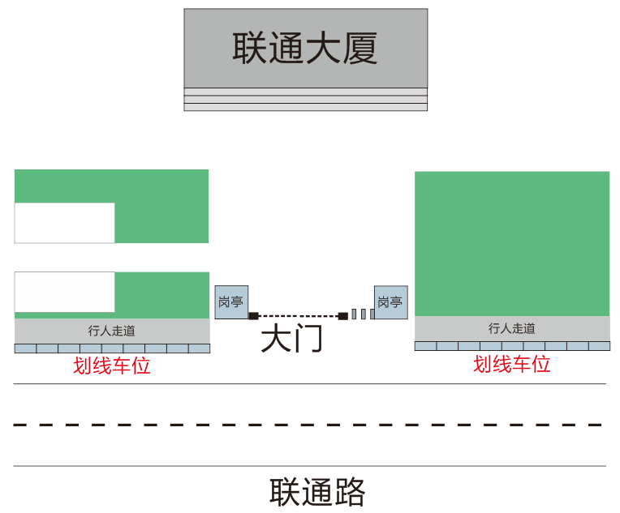

比赛及坐席区示意图：
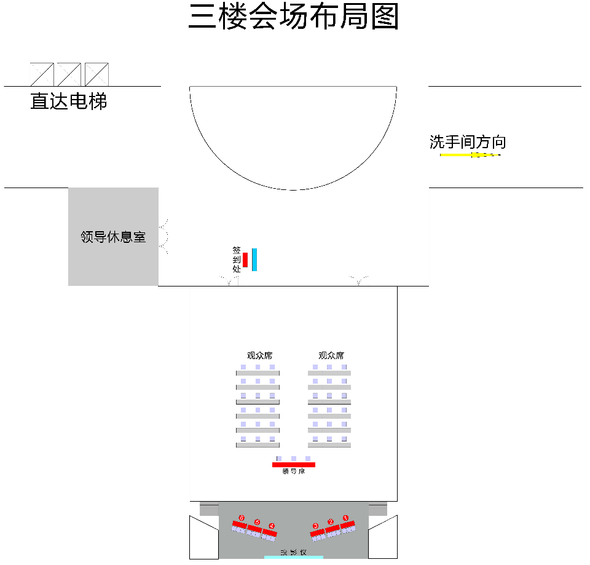
附件2：
报名授权书（模版）

本单位（公司）授权 为2021年武汉市互联网行业党史知识竞赛参赛队领队，负责相关事宜。

单位盖章
日期：

